МІНІСТЕРСТВО ОСВІТИ І НАУКИ УКРАЇНИ
КИЇВСЬКИЙ НАЦІОНАЛЬНИЙ УНІВЕРСИТЕТ ІМЕНІ ТАРАСА ШЕВЧЕНКА
ФАКУЛЬТЕТ ІНФОРМАЦІЙНИХ ТЕХНОЛОГІЙ
Кафедра програмних систем і технологій

Дисципліна
«Комп'ютерне моделювання процесів»

Лабораторна робота № 4
Виконав: | Бойко  Дмитро Володимирович | Перевірила: | Ніколаєнко А.Ю.
Група | ІПЗ-34мс | Дата перевірки
Форма навчання | денна | Оцінка
Спеціальність | 121 | Оцінка
2024

1. Тема дослідження
Дослідження багатоканальної системи масового обслуговування на прикладі магазину з 5 касами, де обслуговування покупців здійснюється в залежності від довжини черги.

2. Аналіз предметної області
Магазини, що працюють у режимі 24/7, потребують ефективних систем обслуговування клієнтів, щоб уникнути затримок та незадоволених покупців. Час обслуговування та кількість обслуговуючого персоналу повинні регулюватися в залежності від динаміки покупців. Важливо моделювати поведінку системи для оптимізації ресурсів.

3. Мета, об’єкт та предмет дослідження
- Мета: Оптимізація роботи кас у магазині для покращення обслуговування клієнтів.
- Об’єкт: Багатоканальна система масового обслуговування в магазині.
- Предмет: Взаємозв’язок між довжиною черги, кількістю обслуговуючого персоналу та швидкістю обслуговування.

4. Гіпотези
- Гіпотеза 1: Кількість товару у покупця визначає час обслуговування.
- Гіпотеза 2: Кількість покупців у пікові години перевищує середнє значення, що призводить до затримок в обслуговуванні.
- Гіпотеза 3: При обслуговуванні більше 7 покупців каси необхідно включати додаткові каси для покращення обслуговування.

5. Математичний опис моделей

Аналітична модель
- Модель: Система масового обслуговування (M/M/c)
- Параметри:
  - λ - середня інтенсивність надходження покупців (розподіл Пуассона).
  - μ - середня швидкість обслуговування (лінійна залежність від кількості товару).
  - c - кількість кас (5).
Формула для аналітичного розрахунку середнього часу очікування в системі:
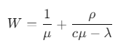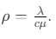

Імітаційна модель
- Модель: Імітація черги в магазині з 5 касами.
- Крок часу: 20 хвилин.
- Тривалість моделювання: 1 день (72 кроки).

6. Схема і граф станів системи масового обслуговування

7. Код програми
Аналітична модель:
import numpy as np

def analytical_model(lambda_rate, mu, c):
# Розрахунок середнього часу очікування
rho = lambda_rate / (c * mu)
W = 1 / mu + rho / (c * mu - lambda_rate)
return W

def simulate_checkout(open_time=1440, step_time=20):
customer_mean = [(7, 480), (4, 600), (10, 1020), (7, 1200), (1, 1380)]
service_speed = lambda items: 1 + 0.5 * items
results = []
queue = 0

for current_time in range(0, open_time, step_time):
for mean, start in customer_mean:
if start <= current_time < start + 120:
num_customers = np.random.poisson(mean)
for _ in range(num_customers):
items = np.random.binomial(n=10, p=0.5)
service_time = service_speed(items)
queue += 1
results.append(service_time)

return results, queue

if __name__ == "__main__":
# Параметри для аналітичної моделі
lambda_rate = 5 # Інтенсивність надходження покупців
mu = 1.5 # Швидкість обслуговування
c = 5 # Кількість кас

# Виклик аналітичної моделі
W = analytical_model(lambda_rate, mu, c)
print(f"Середній час очікування (аналітична модель): {W:.2f} хвилин")

# Виклик імітаційної моделі
results, total_customers = simulate_checkout()
average_service_time = np.mean(results) if results else 0
print(f"Середній час обслуговування (імітаційна модель): {average_service_time:.2f} хвилин")
print(f"Загальна кількість обслугованих покупців: {total_customers}")

8. Результати розрахунків
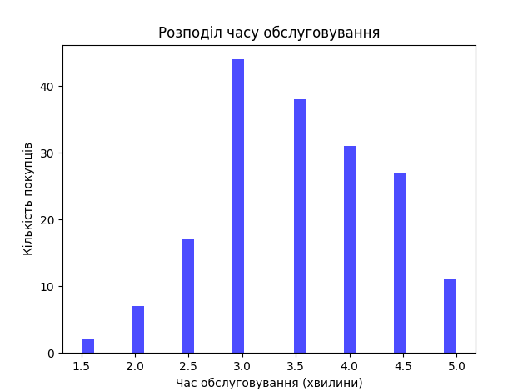
- Середній час очікування (аналітична модель): 0.93 хвилин
- Середній час обслуговування (імітаційна модель): 3.53 хвилин
- Загальна кількість обслугованих покупців: 177

9. Висновки
- Аналітичні та імітаційні результати показують, що зростання кількості покупців впливає на час обслуговування.
- Включення додаткових кас у пікові години значно зменшує час очікування.
- Модель підтверджує гіпотези, що встановлені на початку дослідження.

